SÍNTESIS CURRICULAR
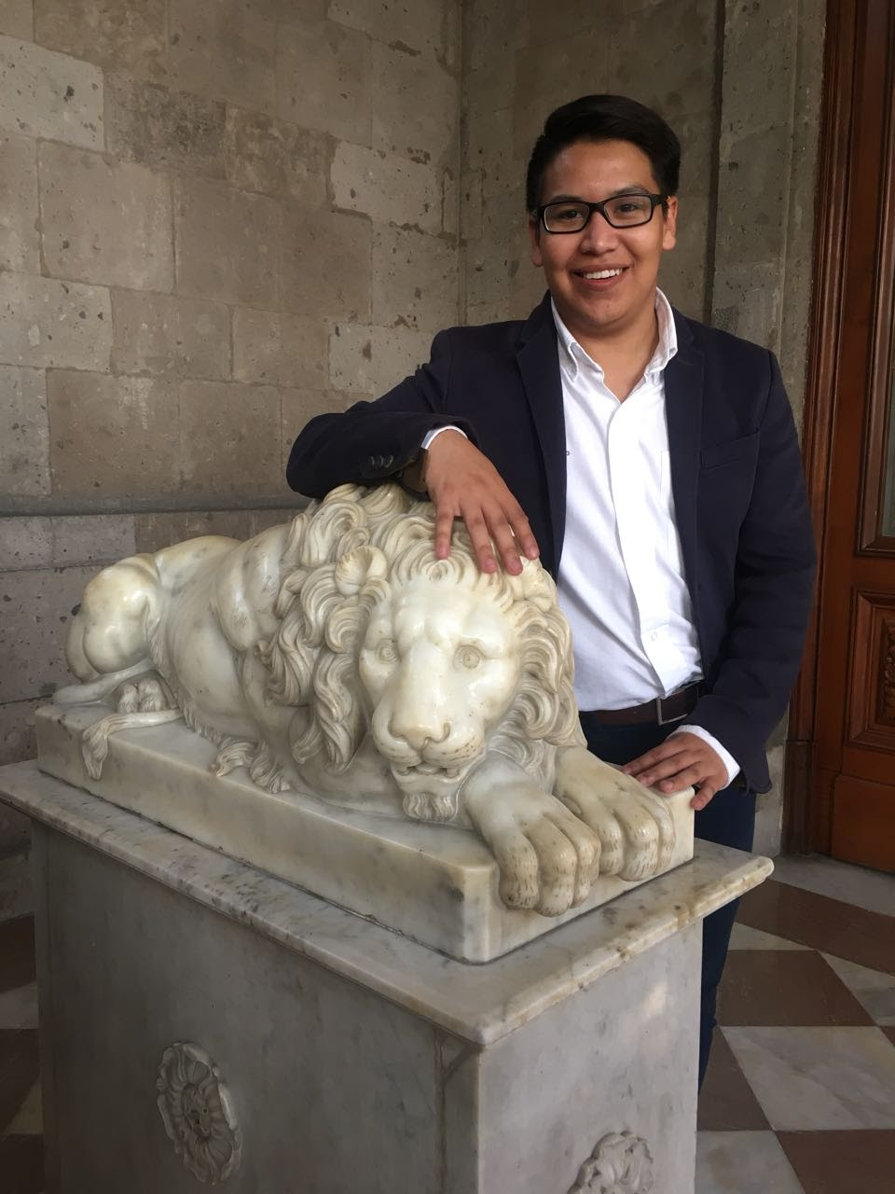

Jorge Alexis Sebastian Sánchez Reyes
5901NLN17

FORMACIÓN ACADÉMICA:

2017-Actual: Certificado Escuela Nacional de Cuadros
Instituto de Formación Política Jesús Reyes Heroles - IRH

Del 2010 al 2015: Licenciado en Derecho
Universidad Autónoma de Nuevo León

EXPERIENCIA LABORAL: (cargos en los últimos cinco años).

Noviembre/2015-2018 Gobierno Municipal de la Ciudad de Monterrey. Auxiliar Administrativo y Enlace de Transparencia

Mayo/2015-Noviembre/2015 H. Congreso del Estado de Nuevo León.
Asesor Jurídico (Servicio Social).

EXPERIENCIA PARTIDARIA: (cargos en los últimos cinco años).

05/2016-Actual: Unidad Revolucionaria Nuevo León
Presidente Expresión Juvenil Revolucionaria Nuevo León.

01/2015-05/2016 Unidad Revolucionaria Nuevo León
Cargo: Presidente Expresión Juvenil Revolucionaria Monterrey.

IDIOMAS:

Inglés Nivel Hablado 50% Escritura 50%

INFORMÁTICA
Programa: Paquete Office Nivel de conocimiento Avanzado

FORMACIÓN COMPLEMENTARIA:

- Derecho Electoral, por la Comisión Estatal Electoral
- Derecho Electoral, por el Instituto Federal Electoral,
- Nuevo Sistema Acusatorio (Juicios Orales)
- El nuevo Derecho Electoral (2014 Impartido por Javier Patiño Camarena)
- Capacitación por el CEN para enlaces distritales impartida por el SAE
- Talleres de Oratoria por el entonces ICADEP
- Seminario Estratégico de Administración Municipal de La Escuela de Gobierno y Transformación Pública del Tecnológico de Monterrey.

INFORMACIÓN ADICIONAL:

- Diputado Local en el 2º Parlamento de la Juventud en el H. Congreso del Estado de Nuevo León LXXI Legislatura, siendo el participante más joven a los 15 años, recibiendo acreditación por mi Participación en este Proceso Legislativo
- Participación en las Mesas de Diálogos del ISSSTE, Miradas Para Un Buen Trato, Equidad y No Discriminación en México, teniendo el Honor de presentar la ponencia sobre la discriminación a los jóvenes.

